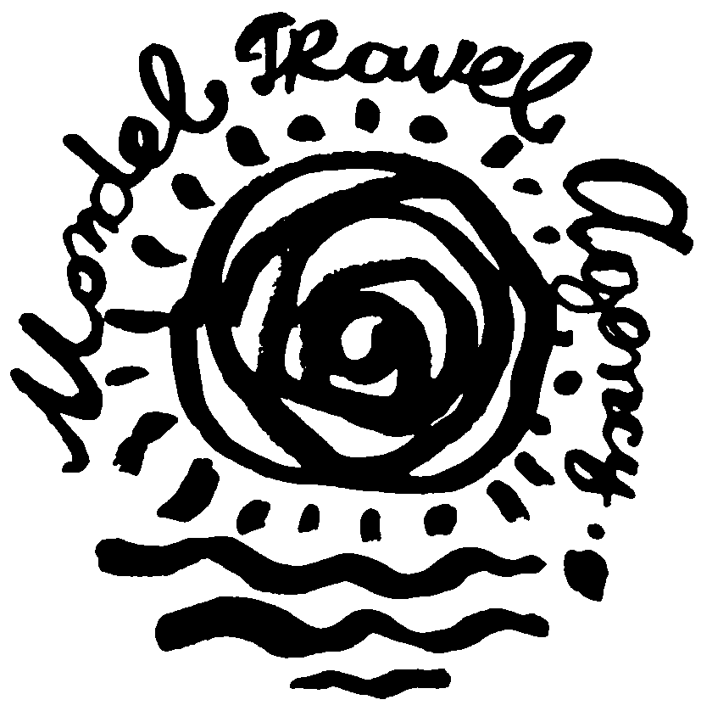
ТУРИСТИЧЕСКА АГЕНЦИЯ МОНДЕЛ ТРАВЕЛ
Удостоверение за регистрация № PK-01-6411

ГЪРЦИЯ – Йонийските острови Лефкада, Кефалония, Итака, Паксос и Антипаксос
островите на божествата

По маршрут: София – остров Лефкада – остров Кефалония – остров Итака – остров Меганиси – остров Скорпиос – остров Антипаксос – остров Паксос - Парга - Йоанина – София

5 дни / 4 нощувки / 4 закуски/ 4 вечери

Дати: от 02 май до 06 май 2013 г. - ВЕЛИКДЕН
от 04 септември до 08 септември 2013 г. – СЕПТЕМВРИЙСКИ ПРАЗНИЦИ
от 09 октомври до 13 октомври 2013 г.

1 ден София – Парга
Отпътуване в 07.00 ч. от пл. „Ал. Невски” в София за Гърция. Преминаване на ГКПП Кулата и продължаване в посока Игуменица. Настаняване в хотел района на Превеза/Амудия. Вечеря. Нощувка.
2 ден – круиз Йонийски острови Лефкада – Итака - Кефалония
Закуска. Еднодневен круиз до трите острова Лефкада – Итака – Кефалония. Отпътуване с автобус за остров Лефкада - четвъртият по големина от седемте Йонийски острови. Бели скали, отразяващи се в кристално чиста морска вода, вероятно тази гледка е впечатлила първите заселници на острова и ги е накарала да му дадат името – Белият остров. Въпреки, че красотите на Лефкада са го превърнали в един от най – посещаваните от туристи острови, той все още впечатлява със своята девствена природа, старинни църкви, вятърни и водни мелници. Географски погледнато Лефкада всъщност не е остров, но през 5 в.пр. Хр. обитателите му прокопават канал, който да ги отдели от останалата част на Гърция. На път за известния и живописен курорт Нидри се минава през едноименната столица на острова по главната улица с многобройни магазинчета и кафенета. Пристигане в Нидри. Оттам с корабче се продължава за остров Кефалония - най – големият от групата на Йонийските острови. Най – вероятно е наречен така от името на красивия бог Цефал, един от синовете на бог Хермес и нимфата Херса. Това е остров с красиви пейзажи и чисто бели пясъчни плажове, станал още по – известен с филма Мандолината на капитан Корели. Акостиране на пристанището Фискардо и свободно време за разходка и за обяд на местни деликатеси в таверните по брега. Отпътуване за остров Итака. Легендата разказва, че Итака е получил името си от първия заселник Итакус, един от синовете на бога на морето Посейдон, но най – вече е известен като родното място на хитроумния Одисей, който след цели 10 години лутане в Средиземно море, успява да се пребори с волята на Боговете и да се добере до дома си. Кратка спирка в селището Вату, за да се насладите на традиционни специалитети и да се потопите във времето на древните елини. След това круизът продължава към малките сателитни островчета Меганиси и Скорпиос. Кратка спирка в залива на остров Меганиси за фотопауза и за да бъде разказана историята за втората по големина пещера в Гърция Папаниколис, използвана като скривалище на подводница по време на Втората световна война и продължаване за следващи запечатващи гледки и снимки към остров Скорпиос, необитаем остров, превърнат в малък частен рай от гръцкия корабен магнат Аристотелис Онасис, на който той се венчава със съпругата си Жаклин Кенеди. Но тук има и малък плаж, който носи името на Мария Калас и който напомня за предишната му бурна връзка с оперната примадона. Връщане в Нидри на остров Лефкада и продължаване с автобуса за хотела. Вечеря. Нощувка.
3 ден – круиз Йонийски острови Антипаксос - Паксос
Закуска. Свободно време или по желание екскурзия до двата малки острова Антипаксос и Паксос. Отпътуване с туристическо корабче от Парга и минаване след около 1.30 мин. покрай остров Антипаксос. Легендата твърди, че Посейдон е отделил с един удар с тризъбеца си Паксос и Антипаксос от южната част на остров Корфу и ги подарил на любимата си съпруга Амфитрита. По време на круиза се предвиждат спирки за гмуркане и плуване в залив, спиращ дъха с естествената си красота и тюркоазено сини води на Йонийско море. Ако времето позволява се прави и спирка за плуване при Сините пещери Камара и Ортолито. По време на цялото пътуване очите ви се докосват до невероятни скални образувания и кристално чисти води. Акостиране на остров Паксос и разходка из главния му град Гейос със запазени старинни църкви, вятърни мелници, съоръжения за добив на зехтин и останки от крепостни стени. Връщане в хотела с приятни спомени от прекрасните пейзажи на тези Йонийски острови. Вечеря. Нощувка.
Забележка: За заминаващите на 02.05., тази вечер организирано ще бъде посетена Вечерна църковна служба, като вечерята в ресторанта на хотела ще бъде сервирана след полунощ в 00.30 ч.
4 ден - Парга – река Ахерон
Закуска. Отпътуване за Парга. Разходка из този крайбежен гръцки град – перлата на градовете на континентална Гърция и живописния Епир. Това е идеално място за почивка заради прекрасните плажове, заливи и малки островчета. Парга е известна с традиционнните си тесни улички, както и с живописните и амфитеатрално разположени къщи във венециански стил. Тук на висок скалист хълм, на най – високата част на града се намира Венецианска крепост в типично средновековен стил и с прекрасна гледка към града и залива. Отпътуване за митологичните места от древен Епир. Първа спирка на изворите на река Ахерон, която заема важно място в гръцката митологията, защото тя е една от петте реки, които текат през Подземното царство на Хадес. По водите на реката, митичният лодкар Харон пренасял душите на мъртвите към подземното царство. Традиция е посетителите да си потопят краката и да си налеят вода за безсмъртие. Следваща спирка в Некромандио („Оракулът на смъртта”), мястото, където се е осъществявала връзка с мъртвите, за да се получи информация от тях и за да предсказват бъдещи събития. Връщане в хотела. Вечеря. Нощувка.
Забележка: за програмата с дата на тръгване 02.05., вместо вечеря в хотела на 05.05. - Великден, ще бъде сервиран празничен обяд с жива музика. Изворите на река Ахерон ще бъдат посетени в деня на отпътуване, Некромандио ще бъде затворен.
5 ден Йоанина – София
Закуска. Отпътуване от хотела. Посещение на Додони - археологически комплекс от III в. пр.н.е., включващ антични храмове и театър, както и най – стария гръцки оракул според Херодот и един от най – прочутите наред с Делфийския, където жреците тълкували шумоленото на листата на свещения дъб и предсказвали бъдещето. Кратка спирка в селището Йоанина. Разходка из центъра на града, живописно разположен на бреговете на езерото Памвотис и продължаване за България. Пристигане в София късно вечерта.
Дата на тръгване | Цена на турист в двойна стая | Доплащане за единична стая

02.05.2013 г. | 420 лв. | 175 лв.
04.09.2013 г. | 435 лв. | 175 лв.
09.10.2013 г. | 410 лв. | 175 лв.
ПАКЕТНИ ЦЕНИ

Пакетната цена включва: транспорт с автобус 3***, 4 нощувки със закуски и вечери в хотел 3*** в района на Превеза/Амудия, туристическа програма, медицинска застраховка, водач от агенцията.
Пакетната цена не включва: входните такси за посещаваните туристически обекти по програмата: Некромандио – 2.00 EUR, светилището на Додони – ~4.00 EUR, екскурзията с корабче до островите Антипаксос и Паксос - ~ 25 EUR, целодневен круиз Лефкада – Кефалония – Итака – Меганиси – Скорпиос – ~35 ЕUR (миним. брой туристи за круизните пътувания - 20).

Намаление за: дете до 12 г. с 2-ма възрастни на допълнително легло – 80 лв.
3-ти възрастен – 20 лв.
Минимален брой туристи за осъществяване на екскурзията: 40 туристи.
Срок за уведомление при недостигнат минимален брой туристи: 7 дни преди началната дата.
Необходими документи: валиден паспорт или лична карта; няма визови, санитарни и медицински изисквания за посещаваните по маршрута страни
Начин на плащане: депозит – 30 % от пакетната цена, доплащане – до 20 дни преди отпътуване.
Туроператор “ТА Мондел Травел” е застрахована по смисъла на чл. 42 от Закона за туризма в застрахователна компания АЛИАНЦ БЪЛГАРИЯ със застрахователна полица № 13160123000000007/ 03.07.2012 г.
София 1000, ул. Цар Самуил № 32, тел. 02/ 980 33 22
тел./факс 02/ 988 26 32,
тел/факс 02/ 981 25 64, GSM: 088/5145573
e-mail: mondel_travel@ibn.bg, e-mail: info@mondel-travel.com
www.mondel-travel.com

